数据结构 第9章
A. 图的遍历，作业
1. 已知一个无向图G=(V, E)，其中V={a, b, c, d, e}，E={(a,b), (a, c), (a, d), (c, d), (b, e)}
深度：abecd 广度：abcde

2. P327 图9.23
深度：v0, v1, v4, v6, v8, v7, v2, v3, v5
广度：v0, v1, v2, v3, v4, v5, v6, v7, v8
3. P327 图9.26
深度：v0, v1, v3, v2, v4, v5, v6, v7
广度：v0, v1, v2, v3, v4, v5, v6, v7

B. 最小生成树，作业：
2. n个顶点的无向图G采用邻接矩阵表示:
(1) 图中有多少边？
邻接矩阵arcs中，非0元素个数的1/2.
(2) 若arcs[i][j]或arcs[j][i]不等于0，
则vi与vj有边相连；
(3) vi的度：arcs中下标为i的行或列中1的个数。
5.
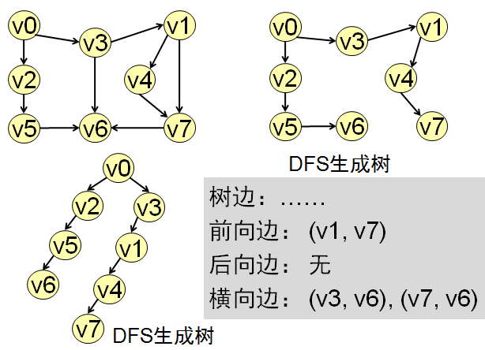

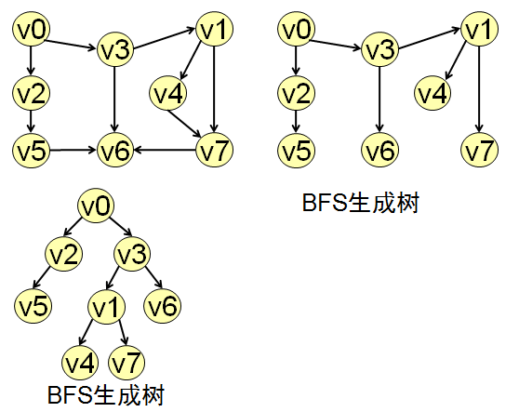

6. Prim算法与Kruskal算法构造最小生成树：
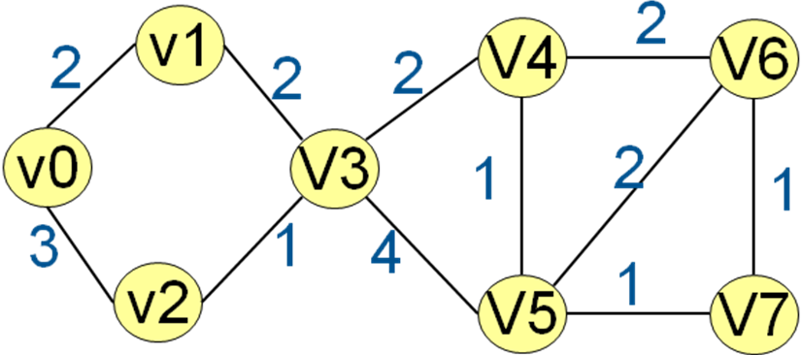图9.26
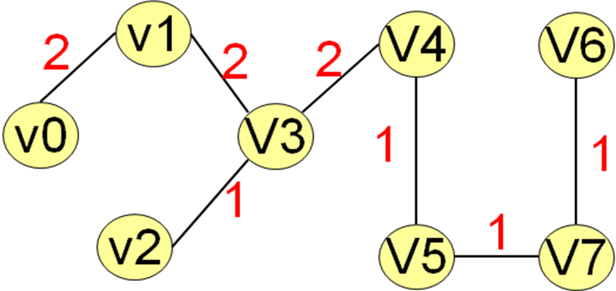Prim最小生成树
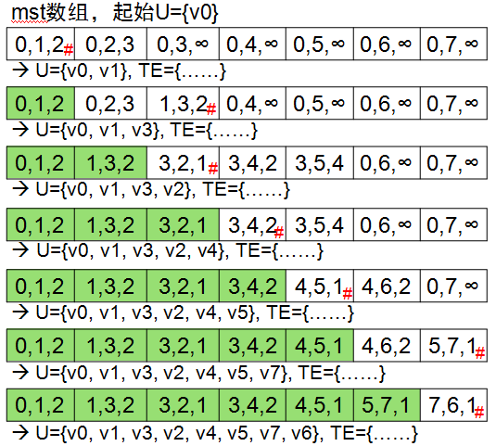
最终，mst数组为：
{(0,1,2),(1,3,2),(3,2,1), (3,4,2), (4,5,1), (5,7,1), (7,6,1)}
图9.26
Kruskal最小生成树
所有边的升序：(2,3,1), (4,5,1), (5,7,1), (6,7,1), (0,1,2), (1,3,2), (3,4,2), (4,6,2), (5,6,2), (0,2,3), (3,5,4)
Status数组的变化过程为：......
最终，得到mst数组为：
{(2,3,1),(4,5,1),(5,7,1),(6,7,1), (0,1,2), (1,3,2), (3,4,2),}

7. 有向图的邻接矩阵：
 | v0 | v1 | v2 | v3 | v4 | v5
v0 | 0 | 20 | 15 | ∞ | ∞ | ∞
v1 | 2 | 0 | ∞ | ∞ | 10 | 30
v2 | ∞ | 4 | 0 | ∞ | ∞ | 10
v3 | ∞ | ∞ | ∞ | 0 | ∞ | ∞
v4 | ∞ | ∞ | ∞ | 15 | 0 | 10
v5 | ∞ | ∞ | ∞ | 4 | ∞ | 0
初始化：v0进入集合U, 邻接矩阵a[0][0]=1;
0 , 0 | 20, 0 | 15, 0 | Max, -1 | Max, -1 | Max,-1
àv2进入集合U，邻接矩阵a[2][2]=1;
0 , 0 | 19, 2 | 15, 0 | Max, -1 | Max, -1 | 25, 2
àv1进入集合U，邻接矩阵a[1][1]=1;
0 , 0 | 19, 2 | 15, 0 | Max, -1 | 29, 1 | 25, 2
àv5进入集合U，邻接矩阵a[5][5]=1;
0 , 0 | 19, 2 | 15, 0 | 29, 5 | 29, 1 | 25, 2
àv3进入集合U，邻接矩阵a[3][3]=1;
0 , 0 | 19, 2 | 15, 0 | 29, 5 | 29, 1 | 25, 2
àv4进入集合U，邻接矩阵a[4][4]=1;
v0到v1的最短路径：(v0, v2, v1)，长度19
v0到v2的最短路径：(v0, v2)，长度15
v0到v3的最短路径：(v0, v2, v5, v3)，长度29
v0到v4的最短路径：(v0, v2, v1, v4)，长度29
v0到v5的最短路径：(v0, v2, v5)，长度25
算法题1： 1)出边表表示：
Struct EdgeNode;
typedef struct EdgeNode *PEdgeNode;
typedef struct EdgeNode *EdgeList;
Struct EdgeNode //边表结点结构
{ int endVex;
int weight;
PEdgeNode nextEdge;
};
typedef struct //顶点表元素结构
{ char vertex;
EdgeList edgelist;
} VexNode;
typedef struct //图结构
{ VexNode vexs[VN];
int vexNum, arcNum;
} GraphList;
int is_end(GraphList g, int k)
{ EdgeList p; int i;
for(i=0; i<g.vexNum; i++)
{ p=g.vexs[i].edgelist; //p取得边表头指针
while(p!=Null)
{ if(p->endvex == k) return1;
p = p->nextedge; } }
return 0; }
2) 邻接矩阵表示：
typedef struct
{ int vexNum, arcNum;
char vexs[vn];
float arcs[vn][vn];
} GraphMatrix; //图结构
int is_end(GraphMatrix g, char x)
{ int i, k;
for(i=0; i<g.vexNum; i++) //寻找字符x的下标k
if( g.vexs[i]==x ) { k=i; break;}
for(i=0; i<g.vexNum; i++) //判断arcs中第k列是否有1
if(g.arcs[i][k] ==1) return 1;
return 0
}

